Встреча обучающихся с ветеранами локальных войн и военных конфликтов в Афганистане
Война в Афганистане оставила в памяти участников данных действий много незаживающих ран. Рассказы «афганцев» раскрывают нам массу шокирующих подробностей того страшного десятилетия, о чем не все хотят вспоминать и говорить.
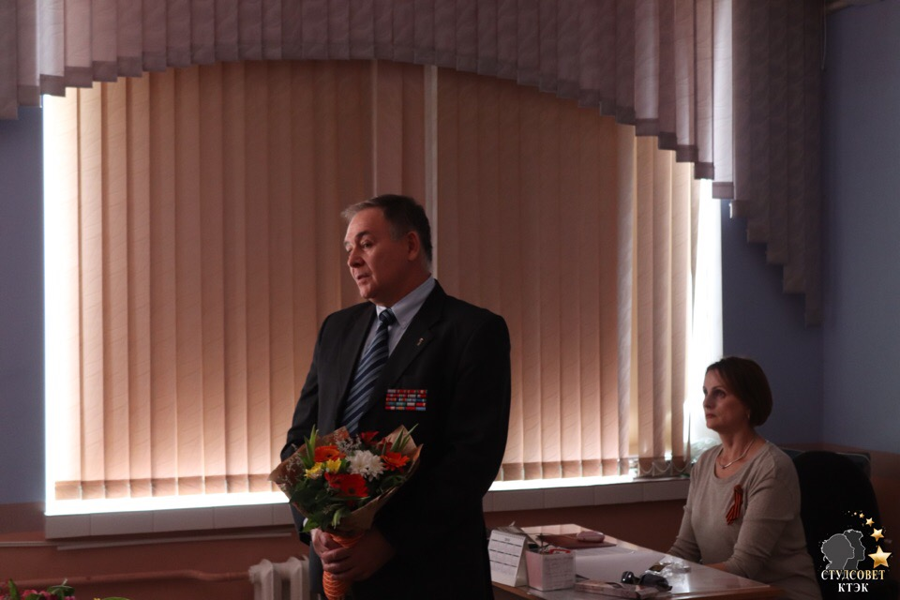
И сегодня в краснодарском торгово-экономическом колледже прошла встреча обучающихся с ветеранами локальных войн и военных конфликтов в Афганистане. Ветераны поделились своими воспоминаниями о данном моменте своей жизни, а студенты в свою очередь почтили память о погибших и зажгли более 30 свечей, чтобы отдать им дань уважения.

